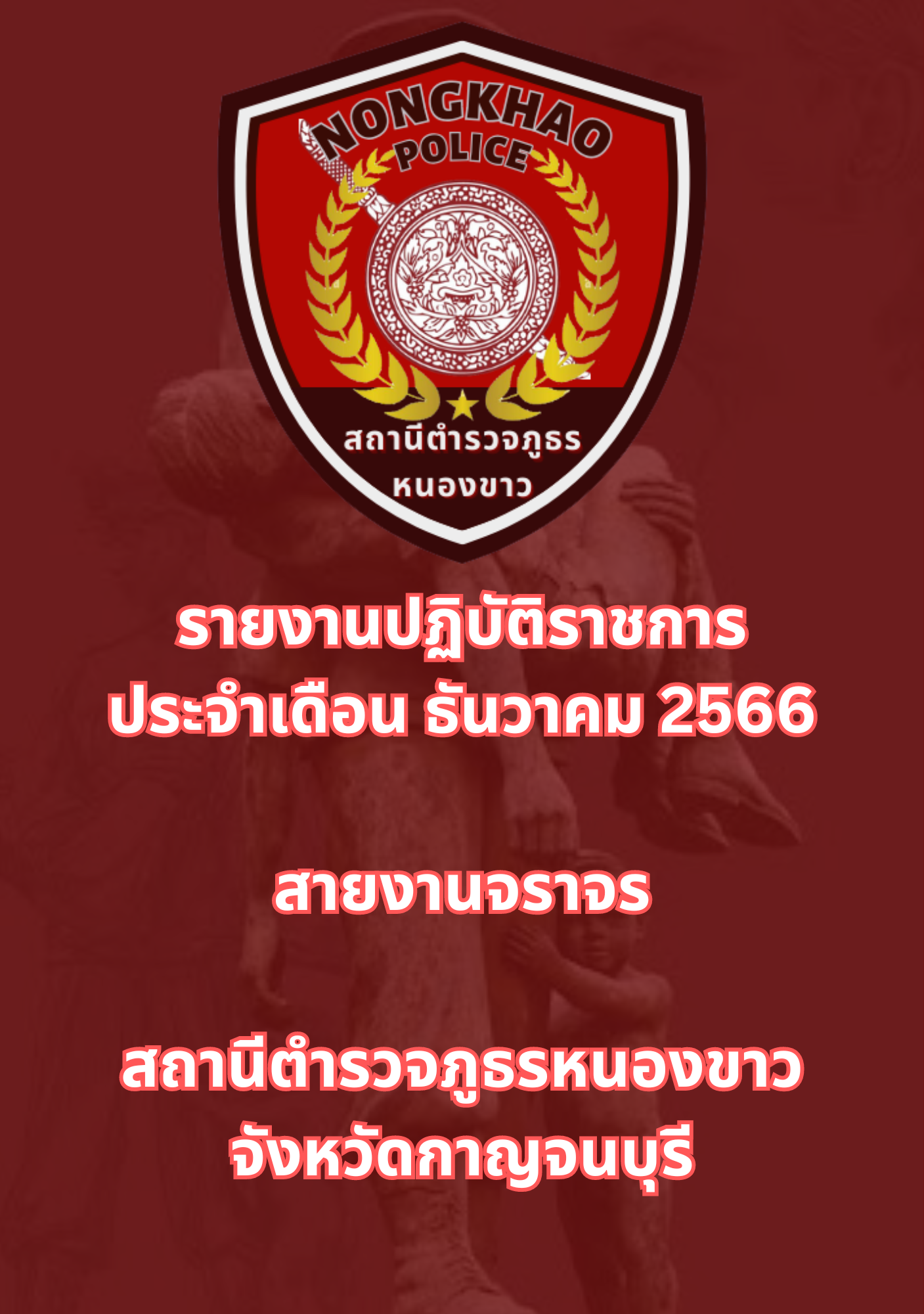

ข้อมูล ณ วันที่ 31 ธันวาคม 2566
รายงานการปฏิบัติราชการประจำเดือนธันวาคม
ประจำปีงบประมาณ พ.ศ. 2567
สถานีตำรวจภูธรหนองขาว

ช่วงวันที่ 1 ธันวาคม 2566 ถึง 31 ธันวาคม 2566 เจ้าหน้าที่ตำรวจจราจรได้มีการอำนวยความสะดวกด้านการจราจร และดูแลความปลอดภัยของประชาชน หน้าสถานศึกษาและจุดบริการต่าง ๆ จำนวน 45 ครั้ง
ช่วงวันที่ 1 ธันวาคม 2566 ถึง 31 ธันวาคม 2566 เจ้าหน้าที่ตำรวจจราจรได้มีการอำนวยความสะดวกด้านการจราจร และดูแลความปลอดภัยของประชาชนที่ข้ามถนน ในช่วงเวลาเร่งด่วน และมีปริมาณรถหนาแน่น จำนวน 11 ครั้ง
ผลการจับกุมคดีจราจร ช่วงวันที่ 1 ธันวาคม 2566 ถึง 31 ธันวาคม 2566 ไม่มีใบขับขี่ จำนวน 10 ราย ไม่สวมหมวกนิรภัย จำนวน 3 ราย ใช้โทรศัพท์ขณะขับขี่ 2 ราย
